substantivos

- Circule no quadro de letras quatro substantivos formados na atividade do dia 26.03.2020.

W | D | F | V | O | A | D | E | G | N
E | E | C | A | N | E | T | A | E | D
D | E | Y | O | R | T | G | A | F | C
S | S | H | P | E | G | D | L | V | F
H | T | G | Ç | D | B | T | I | M | V
D | O | D | L | A | R | J | H | Y | F
T | J | S | K | C | I | M | C | F | K
G | O | A | A | J | K | G | O | H | M
G | H | C | H | T | M | E | M | U | Y
V | B | D | N | G | R | A | A | J | G

- Qual substantivo você não encontrou?
______________________________________________________________________________________________________________________________________________________________________________________________________________________________

- Leia as frases e sublinhe os substantivos próprios.

- Eu moro em Salvador, capital da Bahia.
- O escritor Ziraldo escreveu um livro chamado O Menino Maluquinho.
- Meu gatinho se chama Xodó.
- Pedro e Paulo são meus colegas de escola.

- Copie os substantivos comuns que aparecem nas frases.
_____________________________________________________________________________________________________________________________________________________________________________________________________________________________________________________________________________________________________________________________

- Escolha, entre os pares de substantivos aquele que completa corretamente o texto, porém nem todos os substantivos devem ser usados.

Cachoeiras  cachoeiras | Brasil  brasil | Nome  nome | Cidade  cidade
Rios  rio | Bonito  bonito | Lugar  lugar | Turistas  turistas

Uma cidade especial

Há no _____________________________ uma ______________________________ especial chamada ____________________________ . Ela fica no Estado de Mato Grosso do Sul e o _________________________________________ dessa cidade diz realmente a verdade: é um ________________ muito _________________________ ! _______________________________ visitam Bonito o ano inteiro para ver seus ____________________________________ de águas cristalinas e suas _______________________ .
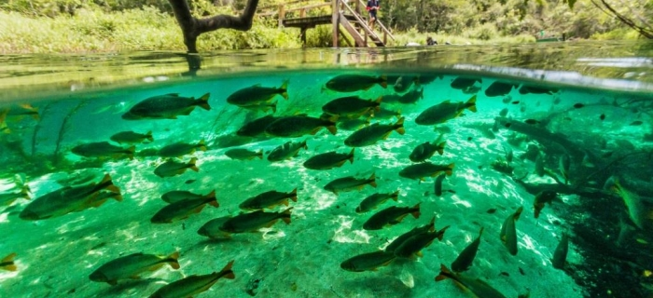

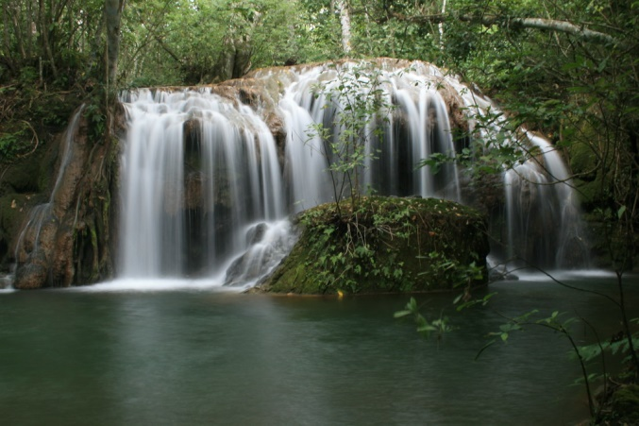
Rio Sucuri, Bonito, Mato Grosso do Sul.

Cachoeira do Mutum, Bonito, Mato Grosso do Sul.

